עלויות הייצור
01.12.14
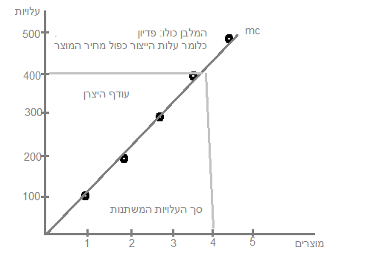

- שטח המלבן: עלויות הייצור השמתנות (חומרי גלם ועובדים) כפול המחיר לכל מוצר מגלמות את הפדיון שממנו יש להסיר את העלויות הקבועות כדי לראות את הרווח ואם אין עלויות קבועות – הפדיון שווה לרווח.
- השטח שמעל לעקומת ההוצאה שולית זה העודף שיש בידי היצרן – אם תרצו הרווח על כל יחידה.
- השטח שמתחת לעוקמת ההוצאה השולית זה העלויות השמתנות כאשר מחברים אותן יחד.

מה יקרה בכל אחת מהמקרים הבאים:
א. מחיר המכירה של כל מוצר עלה.
- עקומת ההיצע : תשאר זהה , עלויות הייצור לא השתנו.
- כמות מיוצרת : תגדל ותתרחב למעלה כי הרווחיות עלתה וייצר יותר.
- עודף היצרן : העודף יגדל כתוצאה מהירידה בעלות ולכן גידול בייצור.

ב. מחיר גורם הייצור המשתנה שבו משתמש היצרן התייקר.
- עקומת ההיצע : העקומה תעלה מעלה ותתכווץ מאחר והוא יציע פחות.
- כמות מיוצרת : יקטן מאחר ואם ייצר כמו קודם הוא יפסיד על חלק מהמוצרים.
- עודף היצרן : מאחר ואין היצע רחב גם העודף בהתאם יצטמק.

ג. היצרן שיפר את הטכנולוגיה שלו והתפוקה של כל עובד עלתה. (כלומר עלות שולית ירדה)
- עקומת ההיצע : העקומה תתרחב והעקומה תרד למטה.
- כמות מיוצרת : הייצור יגדל מאחר והעלויות נמוכות יותר ויכול להציע יותר במחיר זהה.
- עודף היצרן : העודף יגדל בגלל כמות המוצרים והעלות שירדה.

במידה ויש שינוי במחיר המכירה העקומה של MC לא תשתנה כי עלויות הייצור נשארו זהות אך עודף היצרן והעלות השולית יכולות להשתנות בהתאם לעליה או הורדה של המחיר.
הפדיון , העודף יצרן מושפעים מכך.
טווח קצר וטווח ארוך מבחינת היצרן

הטווח הקצר – התקופה בה היצרן מחויב לחוזה או כל התחייבות קבועה שלא ניתן לבטל.
הטווח הארוך - התקופה בה הוא חופשי מהתחייבויות וחופשי לעשות כרצונו.

כאשר יצרן מחויב בהוצאות קבועות גבוהות (טווח קצר) הוא יבחר לייצר גם אם הפדיון הכולל אינו מביא אותו לידי רווח מאחר ועדיף לו להפסיד מעט כסף מלהפסיד כסף גדול יותר על ההתחייבות שאינו יכול לבטל.

כאשר יצרן אינו מחויב לחוזה (יש לו שטח ומכונות ברשותו לדוגמה) הוא לא ייקח כל עבודה אלא רק אם זה מביא לו רווח כללי חיובי כלומר עדיף לו לשבת בחיבוק ידיים מאשר להפסיד כסף על עבודה.

דוגמה:

ידוע על מקרה בו יש הוצאות משתנות על סך 50% מהפדיון , הוצאות קבועות 30,000 קבוע לחודש.
מה יעשה במקרים הבאים :
- פדיון של 50,000
- פדיון של 80,000

80,000 יעבוד בכל מקרה | טווח קצר | הוצאות: 70,000  הכנסות : 10,000 | טווח ארוך | בטוח ששווה לעבוד
50,000 רק אם חייב | טווח קצר | הוצאות : 55,000  הכנסות : 5,000- | טווח ארוך | ימנע מהפסד לא יעבוד.

עקומת היצע ליצרן שיש לו עלות שולית יורדת ואז עולה

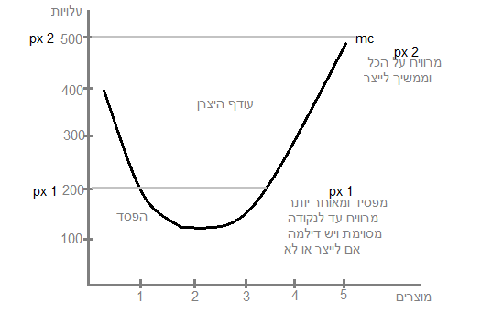

הטבלה תראה כך:

X - כמות ייצור | 0 | 1 | 2 | 3 | 4 | 5 | 6 | 7 | 8 | 9 | 10
TC - עלות כוללת | 0 | 100 | 180 | 210 | 220 | 240 | 270 | 330 | 400 | 500 | 700
MC - עלות שולית | 0 | 100 | 80 | 30 | 10 | 20 | 30 | 60 | 70 | 100 | 200
AVC ממוצע כוללת | 0 | 100 | 90 | 70 | 55 | 48 | 45 | 47 | 50 | 55.5 | 70

כדי לבחון את כדאיות הייצור נבדוק את העלות השולית בדיוק כמו בעוקמה נורמלית אך בנוסף על כך נעשה חישוב מתמטי מהיר לראות האם באמת משתלם לייצר.
ניתן להוסיף שורה נוספת בה אנחנו עושים ממוצע מהיר של הנתונים וזה יעזור לנו בהחלטה האם לייצר כך שאם המחיר PX נמוך ממוצע זה הייצור לא כדאי.

דוגמה:
המחיר לקניה של מוצר X עומד על 43 שח : הרי שאין אף אחד מהממוצעים ולא שווה יצור למרות שהעלות השולית בחלק נמוכה יותר.

המחיר לקניה של מוצר X עומד על 50 שח : יש כאלו מעל לממוצע ולכן נבדוק את העלות השולית ונמצא ששווה לייצר 6 מוצרים.

בעצם הממוצע לא אומר לנו מה לייצר אלא רק אומר לנו אם כדאי ולאחר מכן הולכים להוצאה השולית ומחליטים על פי נתונים אלו.

איך יראה עקומת ההיצע בשקלול כל הנתונים של היחידה במרוכז:
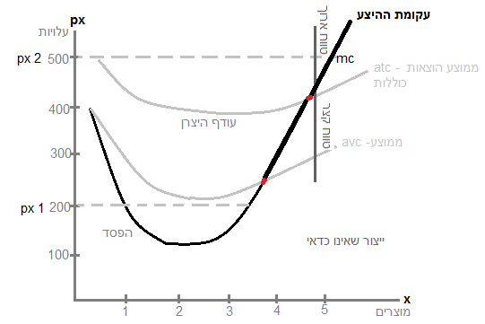

כאשר משרטטים נכון ניתן לראות בבירור מתי משתלם לייצר ומתי לא , כמובן בהתאם להצעות המחיר על המוצר , ניתן לראות שבטווח הקצר עדיף לייצר בכל שלב שיש רווח ובטווח הארוך רק כאשר יש רווח כולל .

